陶艺实训室实训设备采购项目
一、项目概况
陶艺实训室占地面积200平方米。该实训室的建设目标是建设成为省内高职学校一流水平的手作类实训基地，争取建成后成为莆田市公共实训基地。
陶艺实训室的主要功能是专业服务于工艺美术学院五大专业有关开展陶艺选修、产品设计、工艺品制作、材料与工艺、毕业创作等专业课程；服务全学院劳动教育和三全育人项目开展；开展文化创意大赛及文化创意产创中心的相关培训。
二、实训设备采购的必要性
（一）现有设备在产、学、研、训、赛、考等各方面的不足
1.该实训室内缺少信息化教学设备，例如智能多媒体教学设备、WIFI设备、音箱设备。在教学上不便实施理论+实践教学方式的开展。
2.陶艺实训室设备采购年份较早，并缺少维护和保养，部分设备已经老化陈旧，且设备型号均为国产品牌，设备安全性不高及实用性不足，已经被全国具有相关陶艺实训室的院校所淘汰，不能列入流行的通用设备行列。另外大部分陶艺设备需要重新维护售后，售后费用高，几乎接近新购置的价格。建议适当报废或淘汰此类实验设备。
3.陶艺实训室现有设备以满足不了当下教学质量，且设备少不足与开展相关课程的学生人数所配备的实验设备。
（二）项目实施的必要性，意义和作用
1.新购智能多媒体教学设备，主要包含教学会议一体机多媒体触控智能电视机、无线功放麦克风音箱设备套装、企业级WIFI无线路由器,满足信息化教学需求，便于开展理论+实践教学。
2. 新购陶艺相关设备，补充原有设备的不足，便于陶艺相关课程的开展及训练。另外该设备安全系数相对较高，便于学生操作。
三、罗列新设备对应课程及实训项目
（一）本次采购的设备主要是服务于宝玉石鉴定与加工专业、建筑室内设计专业、视觉传播设计与制作、广告设计与制作、艺术设计专业等，以及全学院具有陶艺、产品打样等课程或项目。主要体现在如下几个方面：
①建筑室内设计专业可于此实训室开展立体构成、陶艺选修课程、毕业设计与创作；
②广告设计与制作专业、视觉传播设计与制作专业、宝玉石鉴定与加工专业、艺术设计可于此实训室开展立体构成、首饰制作与材料工艺、包装设计、陶艺选修课程、工艺品设计与制作、毕业设计与创作、材料与工艺课程。
（二）所有专业皆可利用本实训室开展劳动教育和三全育人项目。
（三）三创基地、文化创意产创中心、文化创意相关赛事及陶瓷相关技能竞赛可依托本实训室和设备展开活动和训练。

陶艺实训室实训设备采购项目购置清单预算
序号 | 设备名称 | 规格、型号（主要技术参数） | 数量 | 单价  （元） | 单价来源 | 金额  （元） | 存放位置
1 | 100寸教学会议触控智能一体机（含移动支架） | 教学一体机智能触控、17处理器、SSD256G以上固态硬盘  正版WIN10操作系统、电子白板  无线传屏:可支持四台设备同时投屏  运行内存8G以上、速度512M  Usb接口4个 后接com6个  CPU：双核、INTER  4GB以上独立显卡  显示器尺寸100英寸、分辨率4096*2160  包安装、售后维修、保修卡，说明书、遥控器、电源线、智能书写笔  支架：钢管直径50mm以上加粗双立柱，表面静电喷涂工艺，防锈防腐蚀加强移动时的稳定性。  300mm升降范围，弹珠每孔可调50mm，6档调节满足不同身高人群的需求。  一体式焊接底座，粉喷，磨砂工艺，高强度加厚，SPCC冷轧板打造。  可升降试听托盘，11.4KG承重。  3英寸万向刹车大滑轮 | 1套 | 90000 | 网络询价 | 90000 | 陶艺实训室
2 | 无线功放麦克风音箱设备套装 | 音箱2个，额定功率100W以上，额定阻抗4-8欧；音箱支架2个；无线功放机1台输出功率300W以上，音频输入接口2组以上；无线麦克风接收器1台；无线麦克风2个；有线麦克风1个。 | 1套 | 5000 | 网络询价 | 5000 | 陶艺实训室
3 | 5G双频无线企业级路由器 | 5G双频双千兆企业路由器，无线速率2600M，无线协议WiFi 5，LAN输出口千兆网口，适用频段2.4GHz、5GHz、2.4GHz+5GHz，外置天线8根，信号覆盖面积120平方米以上。 | 2 | 1500 | 网络询价 | 3000 | 陶艺实训室
4 | 拉坯机 | 1、外观尺寸：长宽高分别不大于：W600×L702×H315~580(mm)；  2、驱动系统：DD马达（无刷式直流马达）不小于单相200V、50HZ、400W。DD马达(无刷式直流马达)，马达的回转速度不拘泥于被施加在转台上的扭矩的大小，包装马达与指令速度对应的速度内保持转动，维持了转台速度的稳定性。（采用DD无刷式直流马达直接连接转盘的结构，不使用皮带轮传动，通过主板程序软件控制，可使电机在低速（3转/分钟）状态下保证大扭力输出，运行流畅。机器在待机状态停止运转时可以自由旋转、作为手动转盘使用。 ）  3、最大载泥量：不小于45kg ；  4、转盘转速：0~250转/分钟，转盘盘面上下跳动≤0.10mm ；  5、转盘旋转方向以及速度控制：通过电磁感应原理进行变速，通过脚踏板同步控制转盘转速，即停即止，无余转。可移动的脚踏板，与主机插口式设计，可自由拆卸。正反转皆可。转盘旋转状态下调整正反转旋钮后，需脚踏板控制速度降为0之后，再开启速度时转盘转动方向改变，确保安全使用；  6、转盘：铝合金, 直径:350mm，转盘表面带有2个可拆卸固定拉坯板的螺丝；  7、重量：不小于42.5kg；  8、整机噪音：不大于35分贝；  9、机器工作台面采用钣金涂装防锈处理外包高强度ABS塑料材料设计，台面边缘有防溢水台。挡水盘为高强度ABS塑料材质，密封好，泥水不会流出污染主轴，易拆卸；  10、拉坯机三个支脚可以拆除当桌上陶艺机使用，支脚有3个高度档位可以调节，腿径：70mm，能够根据作陶者身高调整陶艺机高度，适用于各年龄阶段的不同人群；  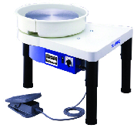  产品参考图片： | 30 | 9500 | 网上询价 | 285000 | 陶艺实训室
5 | 常压式练泥机 | 1、外观尺寸:长宽高分别不大于665(1,025包含托板)×335×560(mm)  2、重量: 主体:75kg 托泥板: 5kg  3、主马达：单相 220V，不大于300W  4、出泥能力：400kg/小时  5、出泥口径：不小于90mm；出泥口必须有安装固定出泥模具的螺纹孔。  6、练泥轴：混泥箱：双练泥轴；出泥口：单练泥轴  7、材质：练泥轴材质: SCS13不锈钢铸件；练泥箱材质: 不锈钢铸件  8、安全设计：①机器配有安全断路器。②整机采用全封闭设计，主马达不外漏，安全、噪音低、小巧、占用空间小。③童锁装置：投泥口带有安全童锁装置，电源开启时打开投泥口，机器能够自动停止，有效防止操作人员或学生在机器运转时头发、衣服、围巾、手等异物的卷入导致的人身安全问题。  9、双轴练泥轴在机器运转时相向旋转，有效吸入、搅投泥口的投泥，不需要人为用力向投泥口压入泥巴。  10、粘土搅拌箱到出泥口，能够接触到土的部分全部使用的不锈钢，机器坚固耐用的同时有效防止生锈。投泥口和泥料搅拌箱采用可拆卸的不锈钢结构，可练制各种不同品种的各色泥料。  11、机身底部4个支脚中有1个支脚的高度可以调节，有效对应机器放置地面不平整，导致机身摇晃的问题。  产品参考图片：  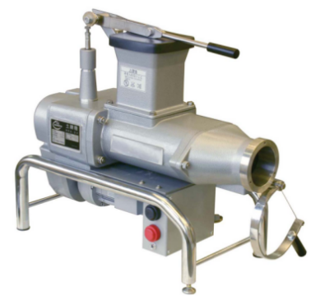 | 1 | 28000 | 网上询价 | 28000 | 陶艺实训室
6 | 真空式练泥机 | 1、外观尺寸:长宽高分别不大于1,320×420×750mm；  2、重量: 不大于145kg；  3、电量：主马达：单相 200～240V；  真空泵马达：单相200～240V；  4、出泥能力：常压：400kg/小时；真空：200kg/小时；  5、出泥口径：不小于90mm；出泥口必须有安装固定出泥模具的螺纹孔；  6、练泥轴：混泥箱：双练泥轴； 出泥口：单练泥轴；  7、材质：练泥轴材质: SCS13不锈钢铸件； 练泥箱材质：不锈钢铸件；  8、真空负压值：真空负压值0.095Mpa（70cm/Hg）以上；真空度：不小于95%；  9、滑轮：机身底部必须配置带锁定功能的滑轮，方便移动；  10、安全设计：①机器配有安全断路器。②整机采用全封闭设计，主马达和真空泵马达不外漏，安全、噪音低、小巧、占用空间小。③童锁装置：投泥口带有安全童锁装置，电源开启时打开投泥口，机器能够自动停止，有效防止操作人员或学生在机器运转时头发、衣服、围巾、手等异物的卷入导致的人身安全问题。④润滑脂：真空泵马达必须采用免维护加油的润滑脂，不需要用润滑油，能够有效防止机器抽真空时润滑油倒灌漏油，导致人员或学生接触、误食；  11、双轴练泥轴在机器运转时相向旋转，有效吸入、搅投泥口的投泥，不需要人为用力向投泥口压入泥巴。  12、粘土搅拌箱到出泥口，能够接触到土的部分全部使用的不锈钢，机器坚固耐用的同时有效防止生锈。投泥口和泥料搅拌箱采用可拆卸的不锈钢结构，可练制各种不同品种的各色泥料。  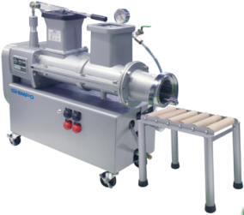  产品参考图片： | 1 | 61200 | 网上询价 | 61200 | 陶艺实训室
7 | 压泥板机 | 1、规格：长130/宽62/高100cm  2、主轴材质：铝合金花纹滚轴  3、台面材质：耐磨防水PVC材质（厚度12mm）  4、调节范围：0-60mm  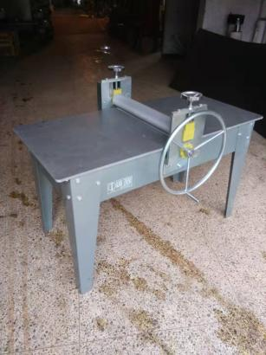  产品参考图片： | 2 | 6500 | 网上询价 | 13000 | 陶艺实训室
8 | 球磨机 | 1、外形尺寸（长*宽*高）：700*450*500(mm)  2、电压：AC220V 50HZ  3、主电机功率：0.55KW  4、主电机转速：1400r/min  5、电机防护等级:IP44  6、球磨罐转速：90r/min；瓷瓶球磨罐数量：2个  7、单个球磨罐可装容量：1.5KG  8、配套2个1.5KG球磨罐，及球磨子。  产品说明：  1.球磨机采用单相双值电容电机驱动，该电机采用高密度精工轴承，耐磨损，噪音低；使用全铜线圈，温度低，安全耐用，转子使用不锈钢材质，经精加工铸造成型，运行平稳。产品安全，稳定可靠。  2.球磨机框架采用国标冷轧板，表面质量好，光洁度高，具有优良的焊接和喷涂性能；球磨罐支架采用聚氨酯球磨辊皮胶套，该材料耐磨性是天然橡胶的3-5倍，在室温下，胶辊能够吸收10%-20%的震动能量，震动频率越高，能量吸收越大。摩擦系数≧0.5.耐低温、耐臭氧、抗辐射、耐油性、粘结性能良好。  3.球墨罐使用高铝净瓷球墨罐，外形美观，结实耐用。球磨子按釉料配置标准，球石采用氧化铝含量≧92%以上的高铝球磨石按1：1进行规格配比，提高球磨效率和细度。球墨罐塞子采用高分子材料加工而成，具有良好的密封性，防止水料溢出，方便实用。  4.球磨机框架喷涂采用高分子静电粉末喷涂技术，表面色泽美观、安全可靠、表面耐磨性高、耐候性强。  5.该机采用湿法形式对物料进行超细研磨或混合。经做试验该机转速调整到工作效果，根据不同物料粒度（物料粒度20目以下）及各异的物料性能（莫氏硬度７度以下），加工成超细粉（０.１微米-１０微米）。  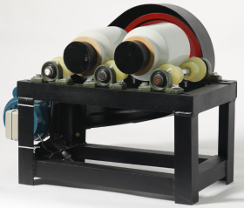  产品参考图片： | 1 | 2450 | 网上询价 | 2450 | 陶艺实训室
9 | 进口大型高温电窑 | 1、外观尺寸 ：长宽高分别不大于W:1470 x D:1850 x H:2000mm  2、炉内尺寸 ：长宽高分别不小于W:800 x D:1000 x H:1250mm (1.0立方米)  3、电量：不大于三相 380V・75KW ・44A  4、最高烧成温度：不低于1340℃  5、重量：不大于2350kg  6、烧成方式：电脑智能控温、自动烧成  7、双层炉壳，炉门外壳采用带条纹的不锈钢材质制成；  窑内采用自承式拱形炉顶结构；  8、炉内须为由轻质耐火砖、具有背衬隔热材料组成的多层隔热层；  9、窑内须为碳化硅底板。  10、炉底须带滚轮，带自由转向系统的台车可自由拉出移动，配备可拆卸的牵引拉杆。  11、窑炉须具有炉门内锁安全断电保护开关（当炉门开启时，炉门内锁安全开关会自动切断加热丝电源）  12、五面加热，加热元件安装在支撑管上；  13、采用S型热电偶，测温范围0-1600℃；  14、五面加热，加热元件安装在支撑管上；  15、炉顶盖的中央须设有一个自动排气口以及自动排气盖，排气口尺寸为145mm±15mm*145mm±15mm；  16、安装支架后装料高度为500mm±15mm，可从三面进行装料。  17、窑炉使用可拆卸的控制器，安装在窑门上，可移动；18、电脑智能控温系统可用一个USB闪存记录烧成过程数据；  19、窑炉只使用根据TRGS 905标准分类为不致癌的一类或二类纤维材料；  20、配备1立方窑炉正常烧制使用所需的棚板与立柱窑具附件。  产品参考图片：  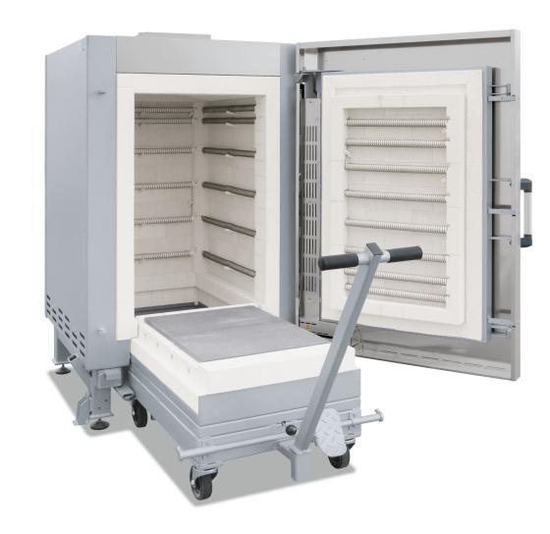  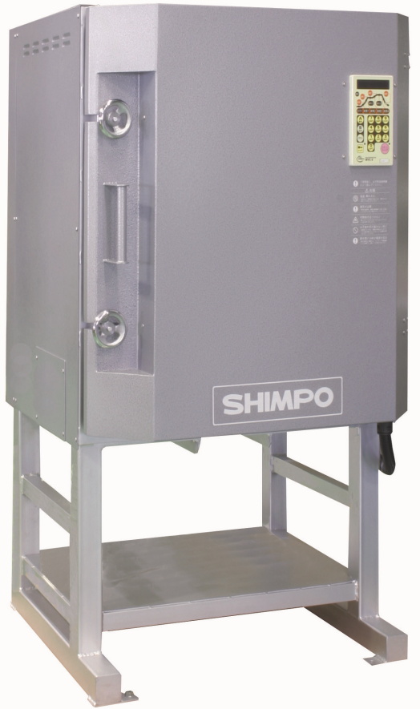 | 1 | 360000 | 网上询价 | 360000 | 陶艺实训室
10 | 沉淀洗手池 | 1、尺寸： 1800*700*800MM  2、材料组成：304不锈钢  3、水龙头：3个不锈钢水龙头  4、下水：含过滤防臭型下水  5、沉淀池材质：不锈钢 沉淀池过滤网：不锈钢  6、沉淀池尺寸：1500*400*400MM  7、进水管材质： 耐高温高压钢丝编织波纹管及PPR硬质管，不锈钢水池采用国标304不锈钢板材一体焊接而成，整体结构简洁稳固。  8、水池结构采用可拆卸结构，同时沉淀池和进水管接口采用双向可变换设计，方便使用现场不同进水口位置安装，整个水池配备水龙头、进水管、耐高温高压钢丝编织波纹管、下水、沉淀池、直通、三通等配件，方便老师使用和后期维护。  9、沉淀池采用二级沉淀装置，方便泥浆等悬浊液能够在一定时间沉淀后进行清理，防止堵塞下游下水道。  10、沉淀池配备四个把手，底部沉淀池安装四个万向轮，方便清理人员对沉淀池中的沉淀物清理和移动。  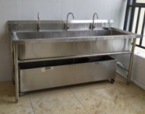  产品参考图片： | 2 | 5200 | 网上询价 | 10400 | 陶艺实训室
11 | 不锈钢配釉柜 | 尺寸：L2200*W600*H850mm,  材质：采用国标201不锈钢做整体结构，厚度约1.5mm。采用国标不锈钢管做骨架，尺寸为38*38mm，有承重的作用。  整体重量不低于120公斤。  桌面不锈钢采用拉丝的表面处理方式，呈现亚光质感。  表面和框架外部经过二次抛光打磨，保证平整度和光泽度。  底部装有6个可以调节高低的不锈钢带TPU防震胶脚杯，通过调节脚杯可以使桌子适合不同的地面使用要求。  共有10个尺寸为H500*W200*L350mm釉料储存内斗。  内斗飘沿配备了硅胶缓冲材质，使得内斗装满釉料合上的瞬间可以做到适度静音。  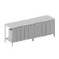  产品参考图片： | 2 | 20000 | 网上询价 | 40000 | 陶艺实训室
 |  |  |  |  | 总计 | 896550

